第四章 操作原则
一、操作控制键
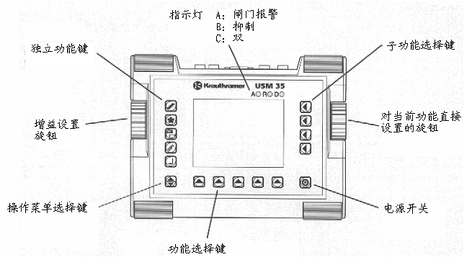
二、屏幕显示
USM35DAC数字屏幕可显示
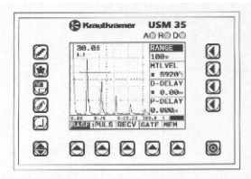
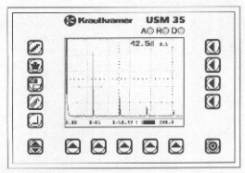

正常模式下的A扫 缩放模式下的A扫（缩放时用缩放功能键）
注：
屏幕显示通常显示增益和已校好的dB步进值。在缩放模式下，其它所有功能被锁定。
功能显示
在屏幕下部显示五组功能。当前所选择的功能被加亮（高亮）。如下图所示，在A扫的附近，显示相应功能的子功能选项。在缩放模式下，这些功能不显示。
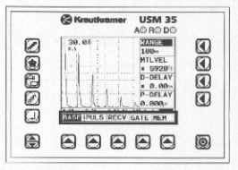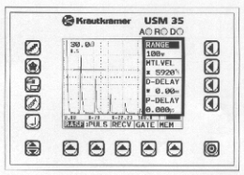
其它显示
在屏幕下方显示的测量线表明设置值、测量值、状态指示。作为一种替换，这里还可显示一个标尺以表明回波位置。
注：
1、在A扫的右上角，每个测量值都被放大显示。（在MEAS功能中用S-SIDP功能进行设置）
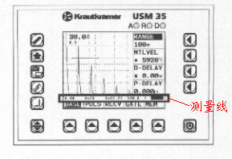
2、用户可根据需要对设置值和测量值在测量线上对四个位置可配置（MSEL功能）。请参考第五章第十四节的“配置测量线”部分。
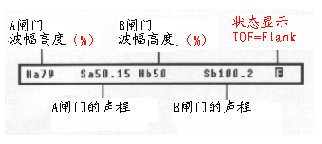
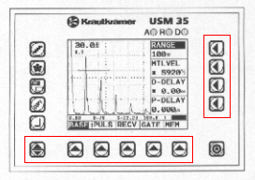
三、按键和旋钮
功能键
操作菜单选择键：选择操作菜单
功能选择键：选择功能
子功能选择键：选择子功能
电源开关
接通或断开设备电源
独立功能键
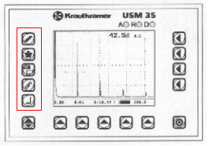
仪器单独使用的功能：
选择增益量
冻结A扫图像
显示缩放A扫
传输数据
记录测量值和保存数据

旋钮
USM35DAC配有两个旋钮。左旋钮可直接设置增益；右旋钮用于对所选用功能进行设置。
两个旋钮既可一步一步地进行仪器设置，也可快速设置。慢旋旋钮，用户可一步一步地设置。要快速设置，可以连续转动旋钮。这样就在两个设置之间快速地转换，而不考虑两者间的较大的差距。
四、操作术语
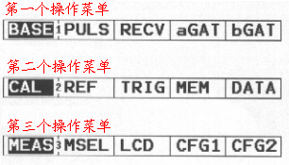
USM35DAC超声波探伤仪，操作简单，使用方便。该机有三种操作菜单，可使用选择三种操作菜单。根据第一二个功能之间的数字，用户很容易获知当前的操作菜单。如果仪器配有数据记录器，则还会有第四种操作菜单。
每种操作菜单中都包含五项功能。如右图。
功能设置
在A扫下面显示的是可直接使用相应的键选择的五个功能。被选中的功能被高亮显示，其相应的四种子功能则显示在A扫的右边，这四种子功能可使用相应的键来选择。
具有双工作状态的功能
一些功能具有双工作状态。这些功能名称后面有一个箭头（>）。
重复按相应的键可在双工作状态间转换。
具有粗调和微调的功能
对一些功能，可使用粗调和微调。连续按几次相应的键即可在粗调和微调间转换。微调时，功能值前有一个星号（ *）。
下面的功能具有粗调和微调：
功能 功能 功能 功能
RANGE BASE MTLVEL BASE
D-DELAY BASE aSTART aGAT
aWIDTH aGAT bWIDTH aGAT
S-REF1 CAL S-REF2 CAL
ANGLE TRIG THICKNE TRIG
DIAMET TRIG
要得到更多关于调整方面的细节，请参阅第五章第二节。
五、重要的基本设置
选择操作语言
选择在屏幕上显示的语言，使用功能DIALOG（在第三个操作菜单中的CFG1功能中）。可选择的语言有：
·Geman（德语） ·Romanian（罗马尼亚语） ·English（英语）<默认>
·Finnish（芬兰语） ·Czech（捷克斯洛伐克语） ·French（法语）
·Danish（丹麦语） ·Spanish（西班牙语） ·Hungarian（匈牙利语）
·Portuguese（葡萄牙语） ·Croatian（克罗地亚语） ·Dutch（荷兰语）
·Russian（俄语） ·Swedish（瑞典语） ·Slovakian（斯洛伐克语）
·Slovenian（斯洛文尼亚语）·Norwegian（挪威语） ·Polish（波兰语）
注：可根据需要增加语言种类。按下选择第三个操作菜单，按CFG1功能下的，再按其功能选项（屏幕右侧）DIALOG右边的，旋动右边的旋钮来选择所需使用的语言。
单位设置
在CFG1功能的UNIT子功能中，可选择mm或inch。按下选择第三个操作菜单，按CFG1功能下的，再按其子功能选项（屏幕右侧）UNIT右边的，旋动右边的旋钮来选择所需使用的单位。
注意：由于进行单位设置后，仪器所有当前设置全部被删除，重新将基本设置调入仪器中，所以请在开始使用USM35DAC时就立即进行单位设置，以防数据丢失。
为防止意外地删除数据及设置，可在测量线上显示安全提示。
-- 如果确定要改变单位，多按一次UNIT功能项右边的。单位立即就改变了，当前的数据被删除。
-- 如果想取消操作，按任意键。以前的设置被保持。
设置日期
日期和测量结果保存在一起。设置日期用CFG2功能中的DATE功能项。
注意：USM35DAC只用两位数表示日期。请确保日期的正确，否则，检测结果可能会不真实。按下选择第三个操作菜单，按CFG2功能下的，再按其功能选项（屏幕右侧）DATE右边的，旋动左边的旋钮来选择所需的日期值，旋动右边的旋钮来选择所需的值。
设置时间
时间和测量结果保存在一起。设置时间用CFG2功能中的TIME功能项。
注意：请确保日期的正确，否则，检测结果可能会不真实。当实行夏时制时，请手动设置仪器时间。按下选择第三个操作菜单，按CFG2功能下的，再按其功能选项（屏幕右侧）DATE右边的，旋动左边的旋钮来选择所需的小时值，旋动右边的旋钮来选择所需的值。
六、显示的基本设置
USM35DAC配有高分辨率的彩色显示屏。用户可根据个人喜好和操作环境优化显示设置。
选择颜色配置
使用第三个操作菜单中的LCD组中SCHEME功能，可从四种颜色配置中选择。颜色配置决定显示的颜色和背景。无论如何选择，不能改变闸门的颜色，闸门的颜色是固定的。
·闸门A——红色 ·闸门B——绿色 ·闸门C——蓝色
注：所有颜色配置都是适合于室内操作的。如果在室外操作，推荐使用配置3和配置4。按下选择第三个操作菜单，按LCD功能下的，再按其功能选项（屏幕右侧）SCHEME右边的，旋动右边的旋钮来选择所需的颜色配置。
设置光线
使用第三个操作菜单中的LCD组中LIGHT功能设置显示光线。可在默认的最大光线和经济模式下的最小光线间调整。
注：按下选择第三个操作菜单，按LCD功能下的，再按其功能选项（屏幕右侧）LIGHT右边的，旋动右边的旋钮来选择所需的显示光线。

北京时代集团广州新技术有限公司
电话:020-87758959/13392693305
第五章 操作指南
一、功能概述
USM35DAC的功能分别位于三个操作菜单的各功能中。
如果仪器配置有数据记录器，就会有四个操作菜单。
- 按下可选择操作菜单；
- 按下可选择功能；
- 按下可选择屏幕右边相应的子功能。所选功能的设置由右边的旋钮完成。
增益功能可用左边的旋钮直接调节。
按下特殊键可实现一些重要的功能，如开关ON/OFF切换，dB步进值，冻结，缩放和报告打印。（见第四章）
每个操作菜单包含五个功能。在操作栏上的第一二个功能之间的数字表明正在使用的操作菜单。（详见第四章）
第一个操作菜单上的功能
BASE 屏幕显示的基本调整
PULS 发射电路的调整
RECV 接收电路的调整
aGAT 闸门A的设置
bGAT 闸门B的设置
第二个操作菜单上的功能
CAL 半自动校准
REF 测量参考波和反射波之间的dB差
或
AWS 根据AWS规范对焊缝探伤的分级
或
DAC 设置DAC曲线
DGS 根据DGS进行波幅评定
TRIG 包含了使用斜波探头的功能，显示反射体的发射距离和深度。
MEM 存储、装载和删除数据
DATA 数据管理和文档处理。
第三个操作菜单上的功能
MEAS 可定义测量点、选择A扫的缩放参数、为A扫选择不同的设置
MSEL 配置测量线。
LCD 设置LCD对比度和背光。
CFG1 配置单位、操作语言、打印机驱动程序和指定键的功能
CFG2 配置时间和日期、报警、评估模式转换
二、设置增益
设置增益可通过左旋钮完成。
使用增益可用于调整所需的灵敏度，以便控制回波波幅。
-- 转动左旋钮设置增益。当前的增益显示在屏幕的左上方。
设置增益的dB增量（步进值）
按选择增益增量值（步进值）。有6档可选：0.0dB，0.5dB，1.0dB，2.0dB，6.5dB，6.5—20.0dB。
注：0.0dB档可锁定增益，这样就可防止由于设置的改变而造成的意外情况。
对于第六档增量，可使用RECV功能中的dBSTEP功能项调整。
按下，选择增益增量。对应的步进值显示在增益数值的下方。
三、调整深度范围（BASE功能）
BASE功能可对深度范围进行基本调整。屏幕显示应根据被测材料（MTLVEL功能）和所用探头（P-DELAY功能）进行调整。
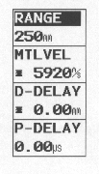
- 按下可选择第一个操作菜单；
- 按下可选择BASE功能；
注：为准确调整材料声速和探头延迟，请参阅第五章第七小节的“校准USM35DAC”。
RANGE（深度范围）
功能键RANGE用于设置测量范围。
- 粗调：从0.5mm到1400（9999）mm平滑步进；
- 微调：
0.01mm步进，最高可达9.99mm；
0.1mm步进，最高可达99.9mm
1mm步进，最高可达999mm
10mm步进，最高可达1420（9999）mm
注：测量范围调整与频率范围设置（RECV功能中的FREQU功能）有关。
频率范围 调整范围（c=5920m/s）
0.2-1MHz 0.5-9999mm
0.5-4MHz 0.5-9999mm
0.8-8MHz 0.5-1420mm
2-20MHz 0.5-1420
-- 选择RANGE功能
-- 按需要进行粗调和微调
-- 用右旋钮调整所需的值
MTLVEL（声速）
功能键MTLVEL用于设置在被测工件内部的声速。声速范围为1000-15000m/s。
- 粗调，步进值如下：
15000 9000 5000 2000
14000 8000 4000 1600
1300 7000 3250 1450
12000 6320 3130 1000
11000 6000 3000
10000 5920 2730
- 微调
1000-15000，步进1m/s
注意：请确定MTLVEL的正确设置。USM35DAC以这里所调整的值计算所有范围和所示的距离。
-- 选择MTLVEL功能
-- 按需要进行粗调和微调
-- 用右旋钮调整所需的值
D-DELAY（仪器延迟）
该功能可将工件表面作为显示屏0点，如所设测量范围（如250mm），也可从后面某位置作为显示屏的0点。这就允许用户移动整个屏幕显示，可用于显示零位。
如果显示屏幕要从被测工件表面开始显示，则D-DELAY值应设为0。
- 粗调：-10mm-1024mm平滑步进。
- 微调：0.01mm步进最高可达99.9mm；0.1mm步进最高可达1024mm
- 选择D-DELAY功能
- 按需要进行粗调和微调。
- 用右旋钮调整所需的值
P-DELAY（探头延迟）
每个探头在压电晶片和耦合表面之间都有一定延迟。这就是说，在声波进入被测工件前始脉冲先经过延迟。可使用P-DELAY功能补偿延迟的影响。
注：如果P-DELAY的值无法确定，请参阅第五章第七小节“校准USM35DAC”以决定该值。
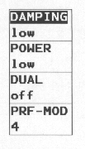
- 选择P-DELAY功能
- 用右旋钮调整所需的探头延迟的值。
四、调整发射脉冲（功能PULS）
脉冲器的调整都在功能PULS中。
- 按下可选择第一个操作菜单；
- 按下可选择PULS功能；
DAMPING（阻尼）
该功能用于探头阻尼调整。可调整探头振荡电路的衰减和相应的改变回波显示的高度、宽度和分辨率。
- low（低阻尼）：降低的阻尼影响，并产生较高较宽的回波。
- high（高阻尼）：减小回波高度，但多数用来产生具有较高分辨率的窄波。
-- 选择DAMPING
-- 用右旋钮设置所需值。
POWER（发射强度）
该功能用于设置发射脉冲电压。有两种设置：
- high（高）：高强度
- low（低）：低强度
当需要最高的灵敏度时，一般推荐使用high（高强度），如检测小缺陷。如果选用板波探头或需要较窄的回波，就使用low（低强度）。
- 选择POWER
- 用右旋钮调整所需的设置。
DUAL（发射器—接收器单双选择）
该功能可将发射器—接收器分离或接通，即“单——双”选择。。
- on（开）：双探头或透射模式；右边接口与放大器输入相连，而左边接口的发射脉冲相连。
- off（关）：单探头操作；探头接口并连。
-- 选择DUAL
-- 用右旋钮设置所需值。
如果DUAL功能为on（双），屏幕上指示灯D就会亮。
PRF-MOD（脉冲重复频率）
脉冲重复频率是指每秒钟所触发的同步脉冲的次数。用户可选择重复频率。设置时有10种步进值；步进1，重复频率最低。
如果被检工件较大，就应该使用较小的PRF以避免出现幻象波。PRF值越小，A扫更新速度越低；因此，如果对被测工件的扫查速度快，则需要较高的PRF值。
确定合适的PRF值的最好方式是进行试验：先从最高的步进开始，逐渐减少直到没有幻象波。
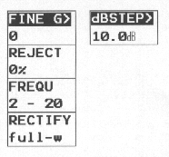
-- 选择PRF-MOD
-- 用右旋钮设置所需值。
五、调整接收电路（RECV功能）
使用RECV功能对接收电路进行调整。
- 按下可选择第一个操作菜单；
- 按下可选择RECV功能；
注：FINE G/dBSTEP功能有两种作用，其后有>符号。重复按下相应的。
FINE G（增益微调）
该功能对增益进行微调。微调表示在约4dB的范围内可能有超过40种步进值。但显示的增益不发生变化。
调配范围：-10-+30
- 选择FINE G
- 用右旋钮调整
dBSTEP（dB步距）
该功能用于设置增益步进值，使用完成。在设置范围内可自由地设置增益步进值。设置范围：6.5-20dB
- 选择dBSTEP
- 用右旋钮调整增益值。
REJECT（抑制）
REJECT功能可抑制不希望出现的回波，如被测工件的结构杂波。屏幕高度的百分比设置表示回波的最小高度，目的是让回波在屏幕上完全显示出来。REJECT设置不能高于任一闸门的最小阈值。
注意：进行抑制设置时一定要小心谨慎，因为这样也可能将缺陷波抑制。许多检测规范中明确地禁止使用抑制功能。
- 选择REJECT
- 用右旋钮调整所需的百分比值。
当使用REJECT功能时，屏幕上的R指示灯会亮。
FREQU（频率范围）
该功能用于根据探头频率调整仪器工作频率。频率范围为：
0.2-1MHz 0.5-4MHz 0.8-8MHz 2-20MHz
- 选择FREQU
- 用右旋钮调整所需的频率范围。
RECTIFY（检波）
用户可根据其需要选择回波脉冲的检波方式。有以下选项：
- full-w（全波检波）：所有半波都显示在基线上方。
- pos hw（正半波检波）：只显示正半波。
- neg hw（负半波检波）：只显示负半波。
- rf（射频波）：不显示检波。只应用于显示范围高达50mm钢中。
  - 选择RECTIFY
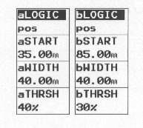
  - 用右旋钮调整所需的设置。
六、设置闸门（aGAT和bGAT功能）
设置闸门的所有功能都在aGAT和bGAT功能中。
- 按下可选择第一个操作菜单；
- 按RECV功能下的；
注：如果仪器配有数据记录器，就可以使用闸门C，它同样包括了所有相应的功能。
闸门的作用
- 它可监视被测工件的范围。如果回波超过或低于闸门，就会通过指示灯A发出报警信号。
- 闸门A和闸门B是相互独立的。闸门A可作为回波的起始闸门。
- 闸门选择回波以测量波幅。测量值显示在测量线上
注：在一定的环境下会引起错误的闸门报警。这是由于仪器操作中发生的情况引起的，例如功能参数改变。在仪器操作中可能发生的警报将被忽略。
闸门的显示
闸门用不同的颜色标示，闸门颜色不随设置而改变。闸门A为红色，闸门B为绿色，闸门C为蓝色。
aLOGIC/bLOGIC（闸门的逻辑评估）
该功能能让用户选择闸门报警的触发方式。报警用仪器前面板上的指示灯A表示。有四种设置可选：
- off——关闭闸门：报警和测量功能被关闭。闸门不显示。
- pos——正报警：如果在显示范围内回波超过了预设的闸门阈值，报警指示灯A亮。
- net——负报警：如果在显示范围内回波没达到预设的闸门阈值，报警指示灯A亮。
- a trig——界面回波触发：当使用闸门A作为回波起始闸门时（闸门B的逻辑评估）
- 选择aLOGIC或bLOGIC
- 用右旋钮调整所需的报警设置。
注：闸门的报警和测量功能只在其显示范围内可用。
aSTART/bSTART （A、B闸门的起点）
在可调整的0-9999mm范围内，可固定闸门A或闸门B的起始点。
- 选择aSTART或bSTART
- 用右旋钮调整所需的设置。
aWIDTH/bWIDTH（闸门宽度）
可在0.2-9999mm范围内设置闸门的宽度。
- 选择aWIDTH或bWIDTH
- 用右旋钮调整所需的报警设置。
aTHRSH/bTHRSH（闸门A、B的报警灵敏度）
可在屏高10%-90%的范围内设置闸门的阈值，这样当超过或未达阈值时，报警灯报警，这也取决于aLOGIC/bLOGIC的设置。以射频波模式，阈值还设在屏高的-90%到-10%之间。
- 选择aTHRSH或bTHRSH
- 用右旋钮调整所需值。
七、仪器校准
校准深度范围
USM35DAC在使用前，需对仪器进行校准：必须调整材料声速和深度范围，并根据被测工件的材料和尺寸设置探头延迟。
为确保安全正确地操作USM35DAC，很有必要对操作员进行超声波检测技术进行充分培训。
下面将介绍些检测任务的一般校准模式。另外，USM35DAC对未知材料声速具有半自动校准功能（见后面情形B）
选择测量点（深度）
在USM35DAC中，在校准过程中或回波评估中声程测量取决于测量点的选择，而测量点既可设为flank（回波前沿）也可高为peak（回波波峰）。因为测量距离时，波峰位置与回波高度无关，所以原则上推荐使用波峰测量。但是，也有一些应用需要使用波的前沿测量，这是由于技术原因，如在使用双探头的多数检测中。
注意：测量点的设置必须与校准和检测应用相一致。否则就会产生误差。
使用直探头和斜探头校准
情形A：已知材料声速
校准程序：
- 用BASE组中MTLVEL功能设置已知的材料声速；
- 将探头耦合到校准试块上；
- 用BASE组中RANGE功能设置深度范围，校准回波必须显示在屏幕上；
- 在一个校准回波上定位闸门直到回波路径被显示在测量线上；
- 用BASE组中的P-DELAY功能调整延迟，直到所选校准回波路径显示在测量线上。
例：
准备在100mm校准范围内用BASE组进行校准，使用V1校准试块（厚度25mm），试块平放。
- 将RANGE高为100mm
- 用MTLVEL将声速设为已知声速5920m/s
- 将闸门设到第一个校准回波上（25mm处）
- 在测量线上读出声波路径。如果该值不等于25mm，用P-DELAY调整到25mm。
这样就完成了USM35DAC的校准，校准为声速5920m/s，校准范围100mm。
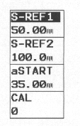
情形B：对未知材料声速
使用CAL组中的半自动校准功能对进行未知材料声速检测时的仪器进行校准。
两个校准回波之间的距离应作为默认数据输入仪器。USM35DAC会进行一个似乎真实的检查，计算材料声速和探头延迟，并自动设置各参数。
校准程序：
- 用BASE组中的RANGE功能设置所需的深度范围。被选中的两个校准回波显示在屏幕上。将范围设置到使第二个校准回波刚好位于屏幕右边缘。
- 选择CAL组
- 用S-REF1和S-REF2输入两个校准回波的距离
- 用aSTART功能将闸门定位在第一个校准回波上
- 按记录第一个校准回波
- 记录好第一个校准回波后，会显示“Echo is recorded(回波已被记录)”，CAL功能显示为1。
- 将闸门移到第二个校准回波上
- 按记录第二个校准回波
校准完成后，会显示“Calibration is done（校准已完成）”。
这样USM35DAC就可自动地确定声速和探头延迟，并相应地设置其它功能。CAL功能显示为0。
注：如果仪器不能在输入值和已记录的回波基础上不能执行有效的校准，就会显示相应的错误信息。此时，请检查校准线的值和重复记录校准回波的步骤。
例：
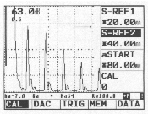
- 输入两个校准线S-REF1（20mm）和S-REF2（40mm）的距离（厚度）。

- 将闸门定位在第一个校准回波上。
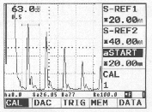
- 按下开始记录第一个校准回波。
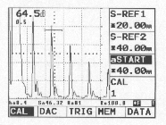
- 将闸门定位在第二个校准回波上。
- 按。
第二个回波被保存，开始校准，并且CAL功能归零。
有效的校准执行过程很简单，并有一个明确的确认。
如果选择BASE功能，就可以读取出材料声速和探头延迟。
双晶探头校准
双晶探头特用于壁厚测量。当使用双晶探头时，需要注意以下的现象：
Echo flank（回波前沿）
大多数双晶探头有一个V型交角（换能器与检测表面有一定的倾斜方向）。这会在声束入射点（进入材料的声波）和从后壁的反射波中引起模式转换，结果是产生了锯齿波。
V-path error（V形声程误差）
双晶探头会通过对后壁到接收晶片的反射从脉冲器上产生一个V形声程，这就是所谓的“V形声程误差”，它会影响到测量精度。此时，应该选择两个壁厚以在校准中覆盖期望的厚度测量范围，这样V形声程误差就会得到最好的纠正。
更高的材料声速
由于V形声程误差，在校准时需要给定一个比被测材料更高的声速，特别是对较小的厚度测量。这是一种典型的双晶探头，主要用于对V形声程误差的补偿。
对于小壁厚测量，上面所描述的影响将会导致回波波幅降低，在对于厚度小于2mm的壁厚检测时必须考虑。
进行校准时需要具有不同厚壁的阶梯参考试块。测量时必须选择壁厚以覆盖所期望的读数。
校准程序：
在用双晶探头进行校准时，推荐使用半自动校准功能。
- 设置所需的检测范围
- 增加探头延迟（P-DELAY）直到两条校准线在范围中显示出来。
- 根据所用的探头和检测应用，设置脉冲器和接收器功能。
- 将TOF功能设置为flank（功能MEAS）
- 改变增益，让最高的回波大约达到整个屏幕高度。
- 设置闸门阈值到所需高度以测量回波的前沿的声程。
- 选择CAL功能
- 用S-REF1和S-REF2输入两个校准回波的距离
- 将闸门定位到第一个校准回波上（aSTART功能）
- 按记录第一个校准回波
- 将探头与包含第二个校准回波的校准试块耦合，并将其高度设置得与第一个校准回波的高度相当。
- 将闸门移动到第二个校准回波上。
- 按记录第二个校准回波
校准完成后，会出现“Calibration is done（校准已完成）”。材料声速和探头延迟被设置好。CAL功能归0。
- 如有必要，在一条或几条已知的校准线上检查校准结果，例如使用阶梯式的参考试块VW。
注：请记住，当TOF功能设为flank时，测量值由闸门的交叉点和回波的前沿决定。回波高度和闸门阈值的正确设置是正确校准和测量的保证。在peak（波峰）模式下的校准或测量在使用双晶探头时大多数是不可能的。因为回波通常很宽，锯齿情况严重，这样找到回波波峰的机会相当少。
八、检测
说明
当使用USM35DAC进行检测时，请注意以下几个说明：
- 检测条件是正确的仪器校准（声速和探头延迟）
- 在闸门的最高点处测量回波幅度
- 在闸门的交叉点和第一个回波的前沿（TOF=flank）测量距离，或在最高回波的波峰处（TOF=peak）。
下例表明距离测量依赖于回波波形，例如在闸门阈值高度上和在信号上交叉点的选择。
注：在相应的闸门上测量点是用一个小三角形标示出来的。
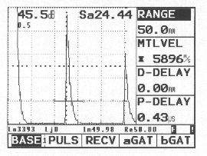
闸门阈值为20%
已测声程：24.44mm
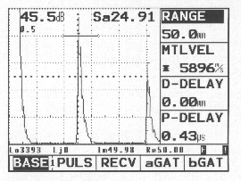
闸门阈值为80%
已测声程：24.91mm
九、dB差值测量（REF功能）
可以使用参考回波来评估反射回波。REF功能中的子功能可实现反射回波和参考回波的比较。
- 按下可选择第二个操作菜单；
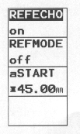
- 按REF功能下的；
注：根据EVAMOD功能（CFG2功能）的设置，AWS、DAC或DGS功能可能会显示在此点。请参考第五章第十五小节“一般配置”。
有以下功能：
REFECHO 存储或删除参考回波
REFMOD 激活dB差值测量
aSTART 定位闸门A
上面所述的功能在工作中可能会需要。
记录参考回波
在使用dB差值测量前，必须记录参考回波。
注意：
记录参考回波时，在相应的提示信息后，已存储的参考回波会被覆盖。
- 根据检测规范确定参考回波的波峰
- 使用aSTART功能将闸门A定位在参考回波上。
- 选择REFECHO功能
- 向上转动右旋钮，将回波存储在闸门A内作为参考回波。
- 如已存储有参考回波，仪器会提示并确认。
参考回波被记录在仪器内。一个反R显示在测量线上。
删除参考回波
- 选择REFECHO功能
- 向下转动右旋钮，删除参考回波
- 删除时，会提示用户并确认删除。
回波比较
使用参考回波，可对所选择的反射器回波进行比较。显示结果为两个回波的dB差值。
注：dB差值不依赖于任何可能的增益变化。
- 选择Ha dB或Hb dB作为测量值
- 将闸门A定位在回波上
- 选择REFMOD功能
- 用右旋钮激活功能
在参考回波和反射器回波之间的dB差值显示为测量值。
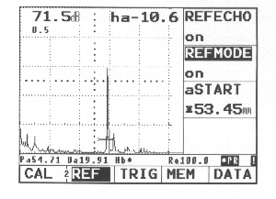
十、焊缝分级（AWS功能）
可根据AWS D1.1规范对焊缝的缺陷进行分级。所有相应的功能都在AWS功能中。
- 按下可选择第二个操作菜单；
- 按AWS功能下的；
注1：INDICA/aSTART功能是双任务。重复按相应的可在两个任务间转换。
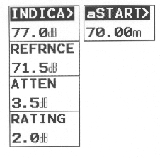
注2：根据EVAMOD功能的设置（CFG2功能中），REF、DAC或DGS功能也可能显示。参阅第五章第十五小节“一般配置”。
根据AWS对焊缝的分级
根据AWS对焊缝进行分级是以对信号波幅的评估为基础的。在此过程中，伤波的回波幅度与已知参考反射器的回波波幅相比较。另外，在工作中的声衰减也必须考虑。结果是dB值，这个值就是所称的缺陷分级。缺陷级D用下面的公式计算：D=A-B-C。
其中：
- A=显示值（单位为dB）
仪器的绝对增益，其最大的缺陷回波为回波高度的50%（±5%）。
- B=参考（单位为dB）
仪器的绝对增益，其最大的参考回波（距参考试块1边孔1.5mm）为回波高度的50%（±5%）。
- C=衰减（单位为dB）
该值根据公式C=0.079dB/mm(s-25.4mm)。s=缺陷回波的声程。
声衰减校正是由仪器自动计算并显示的。对于声程小于或等于25.4mm的声衰减值为0。
- D=D 1.1分级（单位为dB）
这是根据AWS评估的结果。在USM35DAC中根据上面的公式进行评估。
注：在根据AWS进行分级前，请确保对特殊检测所进行的仪器设置都被校准。请注意使回波的高度达到45%-55%屏高。在其它幅度无法分级。
- 涂上耦合剂，将探头与参考试块1进行耦合。从0.5mm的边孔上将回波的调到最高。
- 选择aSTART，并将闸门A设置在参考回波上。
- 改变增益，让参考回波显示在50%屏高。
- 选择REFRNCE功能，并确认选择以保存参考回波的增益。
- 将探头与被测工件耦合以评估缺陷回波。
- 选择aSTART功能，并将闸门A设置在缺陷回波上。
- 改变增益，让参考回波显示在50%屏高。
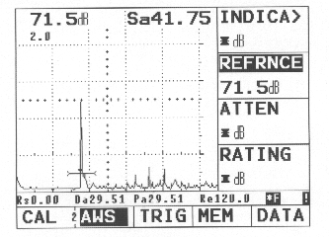
- 返回AWS功能。
- 使用INDICA功能保存当前增益。保存后，USM35DAC会自动地确定AWS变量C和D的值。这样就可使用AWS相应要求估算出分级D。
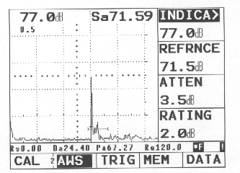
十一、缺陷位置计算（TRIG功能）
在TRIG功能中，可对使用斜探头时的缺陷位置的计算进行设置。
- 按下可选择第一个操作菜单；
- 按TRIG功能下的；
注：X-VALU/COLOR功能具有双任务，重复按相应的可在两个任务间转换。
TRIG功能里的功能可自动计算水平距离和缺陷的真实深度（除声程S外），并在测量线上以数字显示。
- 水平距离PD：
探头入射点到缺陷位置的水平距离。
- 前沿至缺陷位置的水平距离rPD:
探头前沿到缺陷位置的距离。
- 深度d:
缺陷位置到表面的距离。
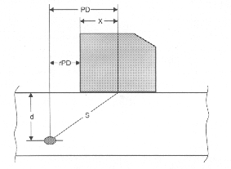
当使用斜探头时，仪器还可计算声程或到下一个反射点的所谓L脚。该声程或脚可被显示为测量值La、Lb和Lc。
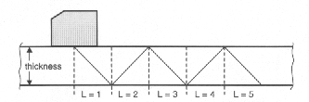
角（入射角）
ANGLE功能允许用户调整探头的入射角。在自动计算缺陷位置时需要该值。
调整范围：0-90°
- 选择ANGLE功能
- 用右旋钮选择所需设置。
X值（探头前沿X值）
X-VALUE功能允许调整探头的前沿长度X值。在自动计算减少的发射距离时需要该值。
调整范围：0-100mm
- 选择X-VALUE
- 用右旋钮选择所需设置
COLOR
为方便确认方向，仪器可用不同的方式显示不同的声程或脚。有两种显示模式：
*1-在每个脚上用另外的颜色显示A扫
-- 脚1红紫色
-- 脚2蓝色
-- 脚3红紫色
*2-脚显示为背景阴影
*off-不显示脚
- 选择COLOR功能
- 用右旋钮选择所需模式。
THICKNE（材料厚度）
THICKNE功能用于设置材料壁厚。在自动计算真实深度时需要该值。
调整范围：1-1000mm
- 选择THICKNE功能
- 用右旋钮选择所需值。
DIAMET（被测工件外径）
检测圆形表面时，需要使用该功能，例当检测纵向焊接管时。为让USM35DAC正确地计算相应的（减少的）发射距离和深度，要使用该功能输入被测工件的外径。
如果要对平面板工件进行缺陷位置计算，DIAMET功能应被设为flat. .
调整范围：
*10-2000mm
*flat
- 选择DIAMET功能
- 用右旋钮选择所需值。
十二、数据保存（MEM功能）
该功能中的功能可对数据进行存储、调用和删除。
- 按下可选择第二个操作菜单；
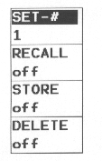
- 按MEM功能下的；
数据组包含仪器的所有设置，也包括A扫。这就是说任何时候用户都可调用已保存的数据组，让仪器的设置与数据组保存时的设置一样。这样，就可重复用户每一次的检测。
该组具有以下功能：
SET-# 选择数据组号
RECALL 调用已保存数据组
STORE 保存数据组
DELETE 删除数据组
保存数据组
保存当明设置。
- 选择SET-#功能
- 用右旋钮选择数据组号（1-200）
- 选择STORE功能
- 用右旋钮选择on
USM35DAC保存当前数据组。当保存完成后，STORE功能会自动重置为off。
注：所选择数据组号前星号（*）表示该数据组已经使用。对已占用的数据组是不能被覆盖的；选择空的数据组或删除已占用的数据组。
信息表（TESTINF）中所有可用项目都可自动分配到将存储的数据组。（见第五章第十三小节）
删除数据组
已使用的数据组，其数据组号前用星号（*）标识。如果不再需要带星号的数据组，就可以删除。
- 选择SET-#功能
- 用右旋钮选择所在删除的数据组号。
- 选择DELETE功能
- 用右旋钮将其设为on。测量线上会提示：Delete data set?(删除数据组吗？)
- 按下相应的确认删除（所有的其它键可取消删除操作）。
这样，数据组被删除，其组号前的星号消失。DELETE功能自动重设为off。
调用已存数据组
可将已保存的数据组调出使用。这样仪器就可使用设置前的相关检测的技术进行检测工作。使用该功能后，已保存的A扫会静止地显示在屏幕上。
注意：如果调用已存数据组，仪器的当前设置会丢失。如必要，请调用前先将当前设置保存为新的数据组。
- 选择SET-#功能
- 用右旋钮选择所要调用的数据组号
- 选择RECALL功能
- 使用右旋钮将其设为on。测量线上提示：Recall data set?（调用数据组吗？）
- 按下相应的确认（其它键取消）
数据组被调用，当前的设置被覆盖。当调用完成后，RECALL功能自动重设为off。
注：在调用的A扫中，保存回波的闸门可以被移动。但是，当在冻结的A扫中进行评估时，测量精度只有可调整范围的0.5%。
十三、数据组管理（DATA功能）
USM35DAC具有综合的数据管理功能。
- 按下可选择第二个操作菜单；
- 按DATA功能下的；
DATA功能中的功能可轻松地管理USM35DAC中已保存的数据组。该功能中包含以下功能：
TESTINF 可对每个数据组保存大量的额外信息，如被测工件数据，所发现的缺陷数据或注释。
PREVIEW 可对数据组预览A扫，数据组名称和每个数据组保存日期。
DIR 显示所有已存数据列表，包括相应的数据组名称。
SETTING 显示功能列表，包括当前数据组的所有设置。
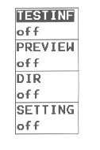
TESTINF（保存额外信息）
对每个数据组，可保存额外信息以易于管理数据组。共有9项。
第一项最大可输入24个字符：
DATNAME 数据组名称
OBJECT 工件表述
FLAWIND 缺陷显示
北京时代集团广州新技术有限公司
电话:020-87758959/13392693305

